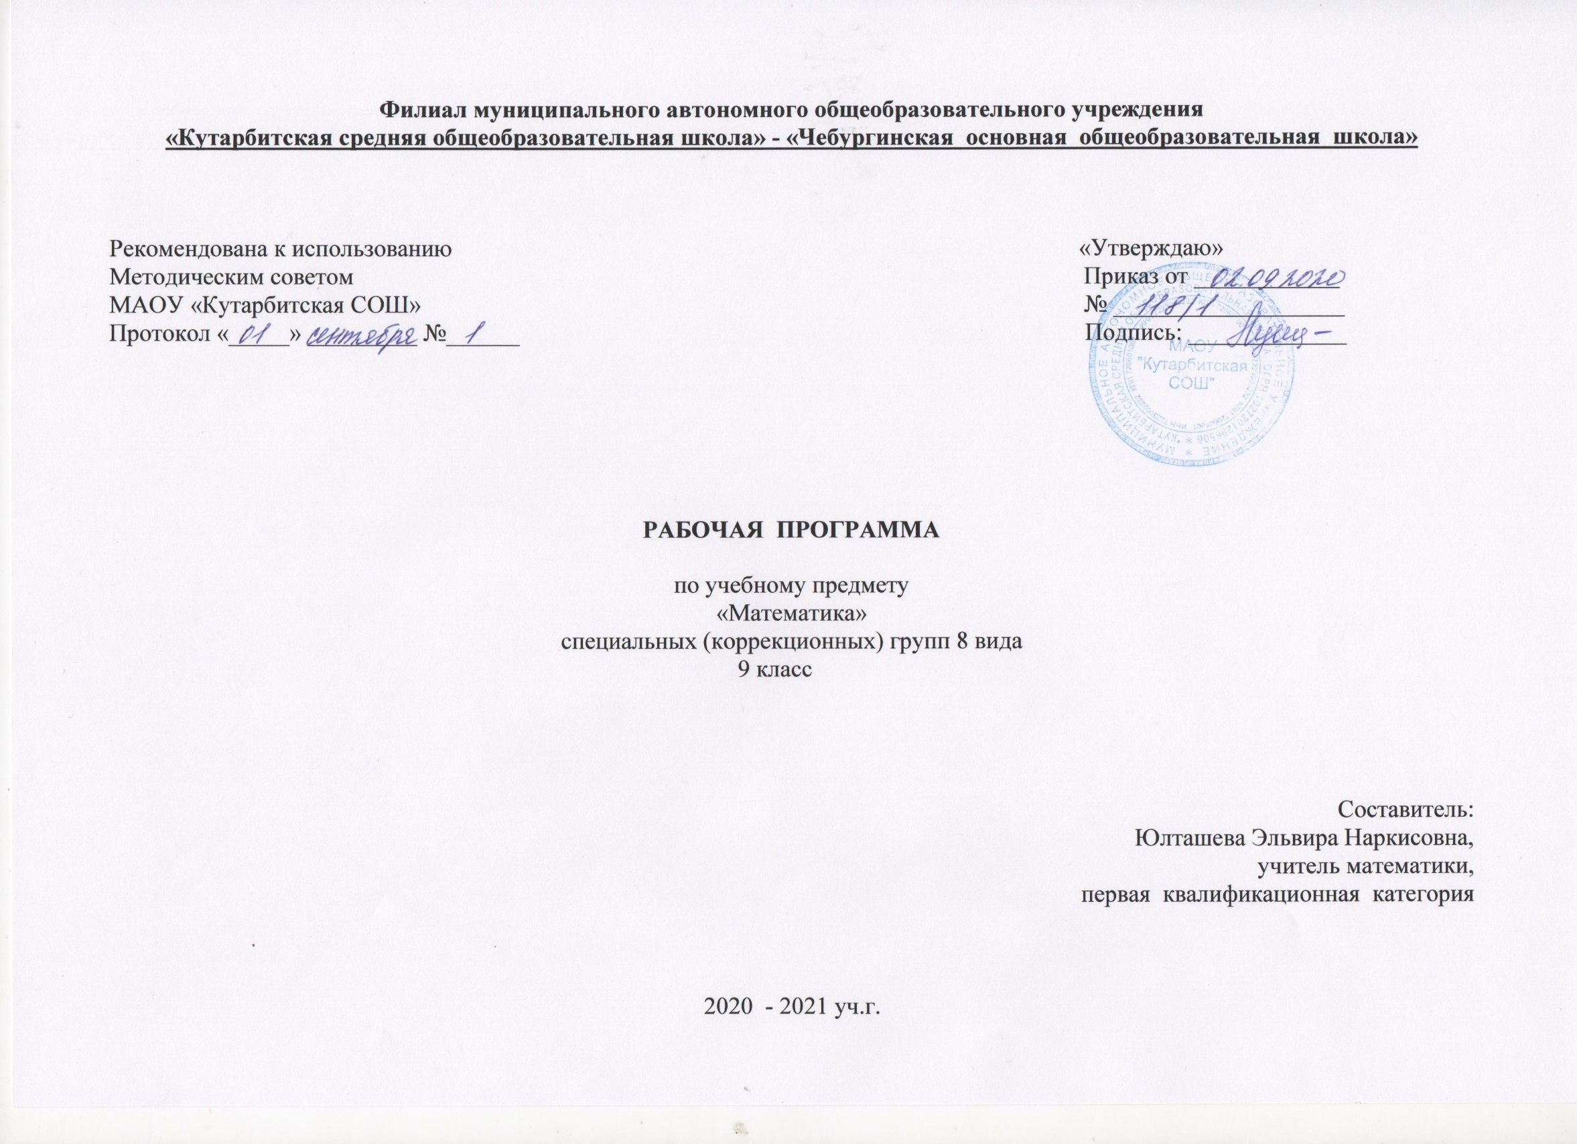**Пояснительная записка**

Рабочая программа «Математика для 9 класса» составлена на основе программы «Математика» (М.Н.Перова, В.В.Эк) «Программы специальных (коррекционных) общеобразовательных учреждений VIII вида» под редакцией В.В.Воронковой 2001 года, допущенной Министерством образования и науки РФ.

Логика изложения и содержание примерной программы учитывает особенности познавательной деятельности умственно отсталых детей, направлена на развитие личности, способствует умственному развитию, содержит материал, помогающий учащимся достичь того уровня общеобразовательных знаний и умений, который необходим им для социальной адаптации, поэтому в рабочую программу не внесено изменений.

Задачи преподавания математики в школе VIII вида состоят в том, чтобы:

* дать учащимся такие доступные количественные, пространственные и временные геометрические представления, которые помогут им в дальнейшем включиться в трудовую деятельность;
* использовать процесс обучения математике для повышения уровня общего развития учащихся вспомогательной школы и коррекции недостатков их познавательной деятельности и личностных качеств;
* воспитывать у учащихся целенаправленность, терпеливость, работоспособность, настойчивость, трудолюбие, самостоятельность, навыки контроля и самоконтроля, развивать точность и глазомер, умение планировать работу и доводить начатое дело до завершения.

Согласно учебного плана, на изучение математики в 9 классе отводится 4 час, 136 часов в учебном году.

Обучение математике в коррекционной школе VIII вида носит предметно-практическую направленность, тесно связано с жизнью и профессионально-трудовой подготовкой учащихся, другими учебными предметами.

В настоящей программе предусмотрены рекомендации по дифференциации учебных требований к разным категориям детей по их обучаемости математическим знаниям и умениям.

Программа определяет оптимальный объем знаний и умений по математике, который, как показывает опыт, доступен большинству школьников.

Некоторые учащиеся незначительно, но постоянно отстают от одноклассников в усвоении знаний. Однако они должны участвовать во фронтальной работе вместе со всем классом. Для самостоятельного выполнения таким учащимся следует давать посильные для них задания.

Учитывая особенности этой группы школьников, настоящая программа определила те упрощения, которые могут быть сделаны, чтобы облегчить усвоение основного учебного материала. Указания относительно упрощений даны в примечаниях.

Из числа уроков математики выделяется один урок в неделю на изучение геометрического материала.

Воспитанию прочных вычислительных умений способствуют самостоятельные контрольные письменные работы учащихся, которые проводятся в заключении темы, в конце триместра.

Разбор письменных работ учеников в классе является обязательным, т.к. в процессе этого разбора раскрываются причины ошибок, которые могут быть исправлены лишь после того, как они осознаны учеником. Для анализа письменных контрольных работ отводится отдельный час, следующий непосредственно за контрольной работой.

При планировании курса учитывается количество учебных недель. В 2020-2021 учебном году согласно учебного графика, продолжительность учебного года для 9 класса – 34 недели, согласно учебного плана – 4 ч. в неделю. Исходя из этого, общее количество часов по математике в 2020-2021 учебном году составляет 136 часов.

**Содержание.**

1. Повторение.

Нумерация. Счёт равными числовыми группами. Обыкновенные и десятичные дроби. Именованные числа. Геометрия: Виды линий. Линейные меры. Их соотношения.

1. Арифметические действия с целыми и дробными числами.

Умножение и деление натуральных чисел и десятичных дробей на однозначные, двузначные, трёхзначные числа. Геометрия: Углы. Виды ломаной линии. Построение треугольников. Геометрические тела: куб, прямоугольный прямоугольник.

1. Проценты.

Процент. Обозначение: 1%. Замена 5%, 10%, 20%, 25%, 50%, 75% обыкновенной дробью. Простая задача на нахождение процентов от числа, на нахождение числа по его 1%.Геометрия: Развёртка куба, прямоугольного параллелепипеда. Площадь боковой и полной поверхности. Развёртка правильной, полной пирамиды. Круг. Окружность. Шар, сечения шара.

1. Конечные и бесконечные дроби.

Замена десятичной дроби обыкновенной и наоборот. Дроби конечные и бесконечные (периодические). Геометрия: Цилиндр, развёртка. Конусы.

1. Все действия с десятичными дробями и целыми числами.

Сложение и вычитание, умножение и деление целых чисел и десятичных дробей.Геометрия: Симметрия: осевая, центральная.

1. Обыкновенные дроби.

Сложение и вычитание. Умножение и деление на целое число. Смешанное число. Геометрия: Площадь. Единицы измерения площади, их соотношения. Площадь круга.

1. Совместные действия целых чисел с обыкновенными дробями и десятичными дробями.

Математические выражения, содержащие целые числа, обыкновенные и десятичные дроби, для решения которых необходимо дроби одного вида заменять другими. Геометрия: Объём. Обозначение: V. Единицы измерения объёма: 1 куб.мм, 1 куб.см, 1 куб.дм, 1 куб.м, 1 куб.км. Соотношения. Измерение и вычисление объёма прямоугольного параллелепипеда (куба).

1. Повторение.

Все действия с целыми числами, именованными числами, дробями. Решение задач. Геометрия: Вычисление периметра, площади, объёма.

**Основные требования к знаниям и умениям учащихся,**

**оканчивающих школу.**

**Учащиеся должны знать:**

* таблицы сложения однозначных чисел, в том числе с переходом через десяток;
* табличные случаи умножения и получаемые из них случаи деления;
* названия, обозначения, соотношения крупных и мелких единиц измерения стоимости, длины, массы, времени, площади, объема;
* натуральный ряд чисел от 1 до 1000000;
* геометрические фигуры и тела, свойства элементов многоугольников (треугольника, прямоугольника, параллелограмма, правильного шестиугольника), прямоугольного параллелепипеда, пирамиды, цилиндра, конуса, шара.

**Учащиеся должны уметь:**

* выполнять устные арифметические действия с числами в пределах 100, легкие случаи в пределах 1000000;
* выполнять письменные арифметические действия с натуральными числами и десятичными дробями;
* складывать, вычитать, умножать и делить на однозначное и двузначное число, числа, полученные при измерении одной, двумя единицами измерения стоимости, длины, массы, выраженными в десятичных дробях;
* находить дробь (обыкновенную, десятичную), проценты от числа, число по его доле или проценту;
* решать все простые задачи в соответствии с данной программой, составные задачи в два, три, четыре арифметических действия;
* вычислять объем прямоугольного параллелепипеда;
* различать геометрические фигуры и тела;
* строить с помощью линейки, чертежного угольника, циркуля, транспортира линии, углы, многоугольники, окружности в разном положении на плоскости, в том числе симметричные относительно оси, центра симметрии, развертки куба, прямоугольного параллелепипеда.

**Примечание.**  Для учащихся, незначительно, но постоянно отстающих от одноклассников в усвоении знаний, настоящая программа определила те упрощения, которые могут быть сделаны, чтобы облегчить усвоение основного программного материала.

**Достаточно:**

* знать величины, единицы измерения стоимости, длины, массы, площади, объема, соотношения единиц измерения стоимости, массы, длины;
* читать, записывать под диктовку дроби обыкновенные, десятичные;
* уметь считать, выполнять письменные арифметические действия (умножение и деление на однозначное число, круглые десятки) в пределах 10000;
* решать простые арифметические задачи на нахождение суммы, остатка, произведения, частного, на увеличение (уменьшение) числа на несколько единиц, в несколько раз, на нахождение дроби обыкновенной, десятичной, 1% от числа, на соотношения: стоимость, количество, цена, расстояние, скорость, время;
* уметь вычислять площадь прямоугольника по данной длине сторон, объем прямоугольного параллелепипеда по данной длине ребер;
* уметь чертить линии, углы, окружности, треугольники, прямоугольники с помощью линейки, чертежного угольника, циркуля;
* различать геометрические фигуры и тела.

1. **Тематическое планирование с указанием количества часов, отводимых на освоение каждой темы**

|  |  |  |  |
| --- | --- | --- | --- |
| № п.п. | Тема | Кол  час | Дата |
|  | **Повторение** | **12** |  |
| 1. | Нумерация целых чисел в пределах 1000000; классы, разряды. Счет равными числовыми группами. Сравнение. | 1 |  |
| 2. | Округление целых чисел. | 1 |  |
| 3. | Получение, чтение, запись обыкновенной дроби. Сравнение обыкновенных дробей. | 1 |  |
| 4. | Отрезок. Измерение отрезков. | 1 |  |
| 5. | Образование, чтение и запись десятичных дробей. Сравнение десятичных дробей. | 1 |  |
| 6. | Преобразование, сравнение десятичных дробей. | 1 |  |
| 7. | Числа, полученные при измерении величин. Преобразование. | 1 |  |
| 8. | Линейные меры длины. Их соотношения | 1 |  |
| 9. | Запись целых чисел, полученных при измерении величин, десятичными дробями. | 1 |  |
| 10.  11. | Запись десятичных дробей целыми числами, полученными при измерении величин. | 2 |  |
| 12. | Луч. Прямая. | 1 |  |
|  | **Арифметические действия с целыми и дробными числами** | **36** |  |
| 13. | Сложение и вычитание целых чисел. | 1 |  |
| 14. | Сложение и вычитание десятичных дробей. | 1 |  |
| 15. | Контрольная работа на начало учебного года. | 1 |  |
| 16. | Анализ контрольной работы | 1 |  |
| 17. | Нахождение неизвестного компонента при сложении и вычитании. | 1 |  |
| 18. | Решение примеров в 2-4 действия. | 1 |  |
| 19. | Углы. Виды углов. | 1 |  |
| 20. | Умножение целых чисел и десятичных дробей на однозначное число | 1 |  |
| 21. | Деление целых чисел на однозначное число, круглые десятки. | 1 |  |
| 22-23. | Деление десятичной дроби на однозначное число. | 2 |  |
| 24. | Измерение величины углов с помощью транспортира. | 1 |  |
| 25. | Деление чисел, полученных при измерении величин, на однозначное число. | 1 |  |
| 26-27. | Умножение и деление на 10, 100, 1000 без остатка, с остатком. | 2 |  |
| 28. | Ломаная линия. Виды ломаной линии: замкнутая, незамкнутая | 1 |  |
| 29 | Умножение целых чисел, десятичных дробей на двузначное число | 1 |  |
| 30 | Деление целых чисел, десятичных дробей на двузначное число. | 1 |  |
| 31 | Треугольники. Виды треугольников. Построение треугольников по известным углам и стороне. | 1 |  |
| 32 | Контрольная работа за 1 четверть | 1 |  |
| 33 | Анализ контрольной работы | 1 |  |
| 34 | Умножение целых чисел на трехзначное число. | 1 |  |
| 35 | Деление целого числа на трехзначное число | 1 |  |
| 36 | Решение задач на движение | 1 |  |
| 37 | Длины сторон треугольника. Построение треугольника по известному углу и длинам двух сторон. | 1 |  |
| 38 | Выполнение вычислений на калькуляторе. | 1 |  |
| 39 | Нахождение неизвестного компонента при сложении, вычитании. | 1 |  |
| 40 | Арифметические действия с целыми числами | 1 |  |
| 41 | Контрольная работа по теме «Арифметические действия с целыми и дробными числами» | 1 |  |
| 42 | Нахождение неизвестного компонента при сложении, вычитании. | 1 |  |
| 43 | Арифметические действия с целыми числами | 1 |  |
| 44 | Арифметические действия с десятичными дробями. | 1 |  |
| 45 | Геометрические тела: прямоугольный параллелепипед, куб. | 1 |  |
| 46 | Развёртка куба. | 1 |  |
| 47  48 | Арифметические действия с целыми числами, десятичными дробями | 2 |  |
|  | **Проценты** | **27** |  |
| 49. | Понятие о проценте | 1 |  |
| 50. | Замена процентов обыкновенной и десятичной дробью | 1 |  |
| 51. | Развертка прямоугольного параллелепипеда, куба. | 1 |  |
| 52. | Нахождение 1% от числа | 1 |  |
| 53. | Решение задач на нахождение 1% от числа | 1 |  |
| 54. | Нахождение нескольких процентов от числа | 1 |  |
| 55. | Площадь боковой и полной поверхности куба | 1 |  |
| 56. | Решение задач на нахождение нескольких процентов от числа | 1 |  |
| 57. | Замена 50% обыкновенной дробью | 1 |  |
| 58. | Замена 10%, 20% обыкновенной дробью | 1 |  |
| 59. | Площадь боковой и полной поверхности прямоугольного параллелепипеда | 1 |  |
| 60. | Контрольная работа за 2 четверть | 1 |  |
| 61. | Анализ контрольной работы | 1 |  |
| 62. | Замена 25, 75% обыкновенной дробью | 1 |  |
| 63. | Пирамида. Развертка правильной полной пирамиды. | 1 |  |
| 64. | Нахождение числа по одному его проценту | 1 |  |
| 65. | Нахождение числа по 50 его процентам | 1 |  |
| 66. | Нахождение числа по 25 его процентам | 1 |  |
| 67. | Круг и окружность. Линии в круге. | 1 |  |
| 68. | Нахождение числа по 20 его процентам | 1 |  |
| 69. | Нахождение числа по 10 его процентам | 1 |  |
| 70. | Решение задач на нахождение нескольких процентов от числа | 1 |  |
| 71. | Длина окружности | 1 |  |
| 72. | Решение задач на нахождение нескольких процентов от числа | 1 |  |
| 73. | Контрольная работа по теме «Проценты» | 1 |  |
| 74. | Анализ контрольной работы | 1 |  |
| 75. | Шар. Сечение шара. | 1 |  |
|  | **Конечные и бесконечные десятичные дроби** | **9** |  |
| 76. | Замена десятичных дробей в виде обыкновенных | 1 |  |
| 77. | Замена обыкновенных дробей в виде десятичных | 1 |  |
| 78. | Конечные и бесконечные дроби | 1 |  |
| 79. | Цилиндр. Развертка цилиндра | 1 |  |
| 80. | Замена смешанного числа десятичной дробью | 1 |  |
| 81. | Арифметические действия с целыми и дробными числами | 1 |  |
| 82. | Контрольная работа по теме «Конечные и бесконечные десятичные дроби» | 1 |  |
| 83. | Анализ контрольной работы | 1 |  |
| 84. | Конусы. Усеченный конус. Развертка конуса. | 1 |  |
|  | **Все действия с десятичными дробями и целыми числами** | **10** |  |
| 85. | Сложение и вычитание целых чисел и десятичных дробей | 1 |  |
| 86.  87 | Умножение и деление целых чисел, десятичных дробей | 2 |  |
| 88. | Построение симметричных фигур относительно оси симметрии | 1 |  |
| 89.  90. | Решение примеров в 2-4 действия | 2 |  |
| 91. | Построение симметричных фигур относительно центра симметрии | 1 |  |
| 92. | Запись десятичных дробей на калькуляторе | 1 |  |
| 93. | Выполнение вычислений на калькуляторе без округления | 1 |  |
| 94. | Выполнение вычислений на калькуляторе с округлениями | 1 |  |
|  | **Обыкновенные дроби** | **19** |  |
| 95. | Получение обыкновенных дробей. | 1 |  |
| 96. | Смешанные числа | 1 |  |
| 97. | Площадь геометрической фигуры. Нахождение площади . | 1 |  |
| 98.  99 | Преобразование дробей | 2 |  |
| 100 | Итоговая контрольная работа за 3 четверть | 1 |  |
| 101 | Анализ контрольной работы | 1 |  |
| 102 | Сложение и вычитание обыкновенных дробей с одинаковыми знаменателями | 1 |  |
| 103 | Вычитание обыкновенных дробей с одинаковыми знаменателями | 1 |  |
| 104 | Площадь прямоугольника, квадрата | 1 |  |
| 105 | Сложение и вычитание смешанных чисел | 1 |  |
| 106 | Сложение и вычитание обыкновенных дробей с разными знаменателями | 1 |  |
| 107 | Умножение обыкновенной дроби на целое число | 1 |  |
| 108 | Единицы измерения площади. Их соотношения. | 1 |  |
| 109 | Деление обыкновенной дроби на целое число | 1 |  |
| 110 | Умножение и деление смешанного числа на целое | 1 |  |
| 111 | Контрольная работа по теме «Обыкновенные дроби» | 1 |  |
| 112 | Анализ контрольной работы | 1 |  |
| 113 | Площадь круга. | 1 |  |
|  | **Совместные действия с обыкновенными и десятичными дробями** | **16** |  |
| 114 | Запись обыкновенной дроби в виде десятичной | 1 |  |
| 115 | Запись десятичной дроби в виде обыкновенной | 1 |  |
| 116 | Объем геометрического тела. Измерение объема геометрического тела. | 1 |  |
| 117 | Сложение и вычитание десятичной и обыкновенной дроби | 1 |  |
| 118 | Нахождение неизвестного числа при сложении и вычитании с обыкновенными и десятичными дробями | 1 |  |
| 119 | Решение примеров в 2-4 действия с обыкновенными и десятичными дробями | 1 |  |
| 120 | Единицы измерения объёма. | 1 |  |
| 121 | Годовая контрольная работа. | 1 |  |
| 122 | Анализ контрольной работы. | 1 |  |
| 123 | Нахождение части от числа | 1 |  |
| 124 | Измерение и вычисление объема прямоугольного параллелепипеда. | 1 |  |
| 125 | Нахождение числа по его части | 1 |  |
| 126 | Выполнение вычислений на калькуляторе | 1 |  |
| 127 | Измерение и вычисление объема куба. | 1 |  |
| 128  129 | Решение примеров в 2-4 действия с обыкновенными и десятичными дробями | 2 |  |
|  | **Повторение** | **7** |  |
| 130 | Все действия с целыми числами | 1 |  |
| 131 | Все действия с обыкновенными дробями | 1 |  |
| 132 | Решение задач на вычисление объёма. | 1 |  |
| 133 | Нахождение периметра, площади, объема | 1 |  |
| 134 | Итоговая контрольная работа за 4 четверть. | 1 |  |
| 135 | Анализ контрольной работы | 1 |  |
| 136 | Все действия с десятичными дробями. | 1 |  |